职业卫生技术报告相关信息公示表
用人单位名称 | 东阳市城东街道金美饰品厂
用人单位地址 | 东阳市城东街道徐田村
用人单位联系人 | 李仁华
技术服务项目组人员 | 王健垚、付志波、倪晓林、王春云等
现场调查人员 | 王健垚、付志波
现场采样/检测人员 | 王健垚、付志波
用人单位陪同人 | 李仁华
采样/检测时间 | 2022年09月15日
报告出具日期 | 2022年10月25日
现场调查、现场采样/检测的图像影像资料 | 详见附件
注：《职业卫生技术服务机构管理办法》第三十一条规定：职业卫生技术服务机构应当自出具职业卫生技术报告之日起二十个工作日内，在本单位网站上公开技术报告相关信息。

用人单位名称 | 东阳市城东街道金美饰品厂 |  | 拍照日期 | 2022.09.15
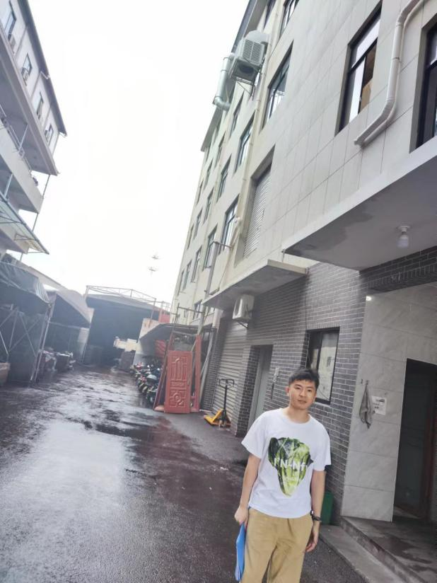 |  | 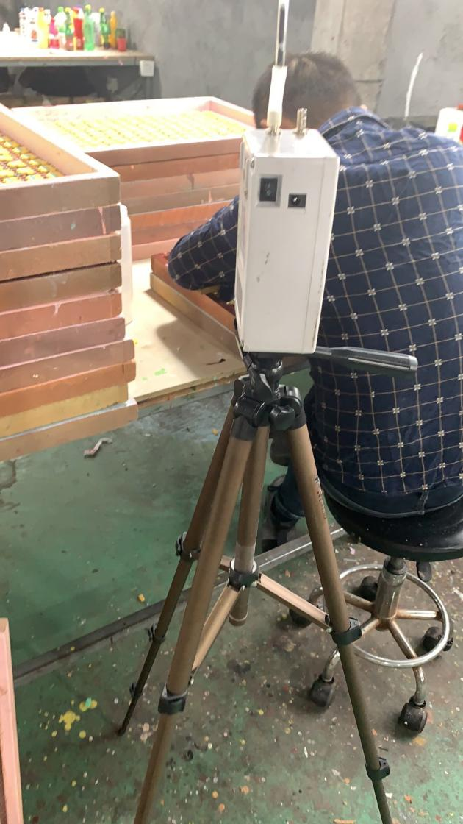
企业大门处 |  | 生产车间上色岗位
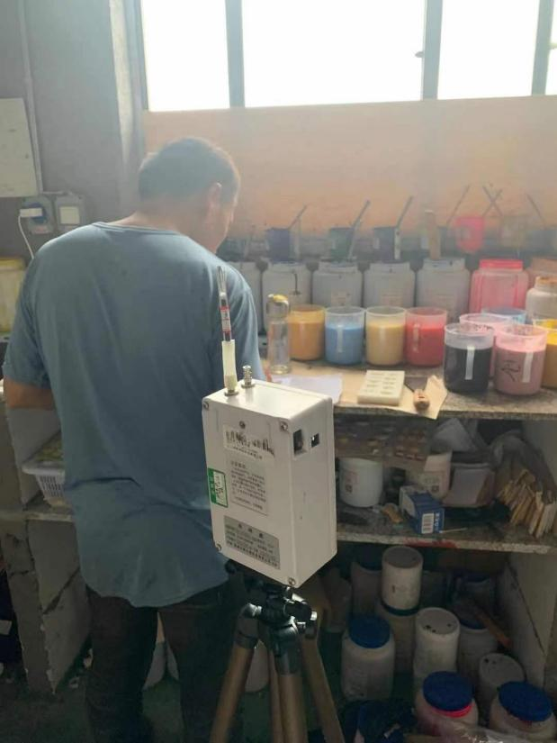 |  | 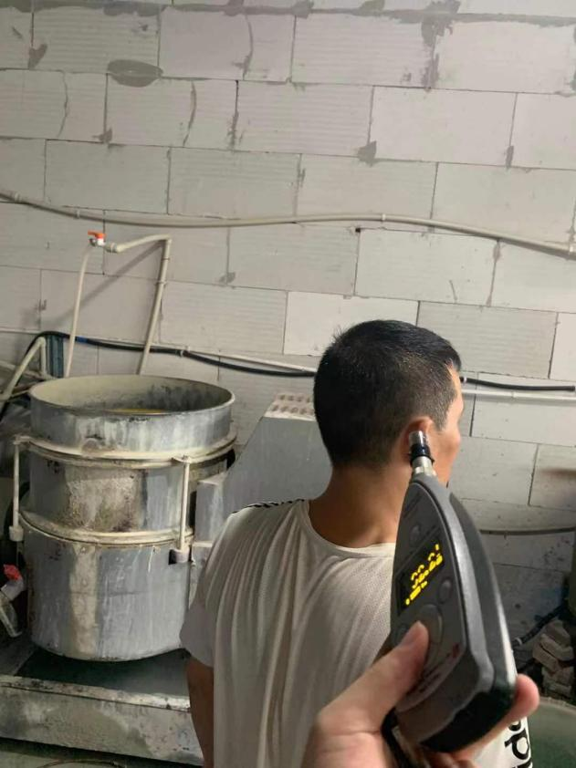
生产车间配料岗位 |  | 生产车间研磨岗位
技术服务过程影像记录

